嘉義縣 民雄 國民 中 學
111學年度雙語國家政策－口說英語展能樂學計畫
國民中小學英語日活動成果報告表
活動名稱 | 民雄國中英語週 |  | 辦理日期 | 111.12.12-111.12.16
辦理地點 | 民雄國中 |  | 參加人數 | 全校人數
成果摘要-活動內容介紹及特色說明  (列點說明) | - 全校設置9道英語關卡，請學生於下課時間進行闖關活動。  - 9道英語關卡不難，意於推動孩子多接觸，多說英語，並提供小獎品提升孩子參與興致。
檢討或建議事項 | - 時間定於運動會週，因多項活動同時進行，所以學生全部完成者約四分之一。下次再辦理或許可以更改活動日期，亦或減少關卡以提升完成率。  - 獎品經費來自於雙語計劃，若無此經費，縣府是否有錢足以支付。
照片說明（4-10張）
照片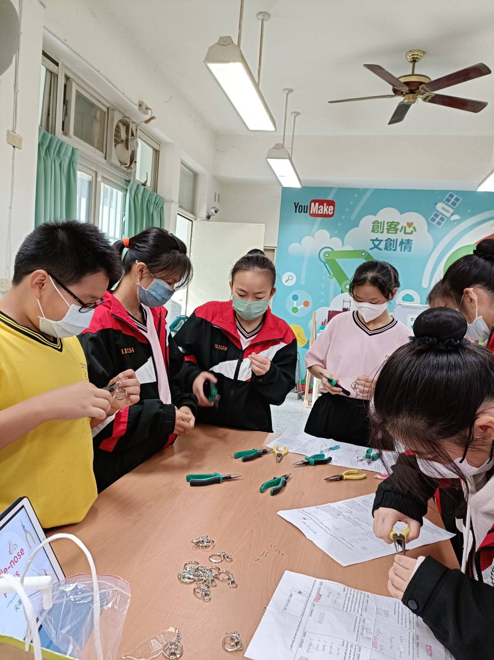 |  | 照片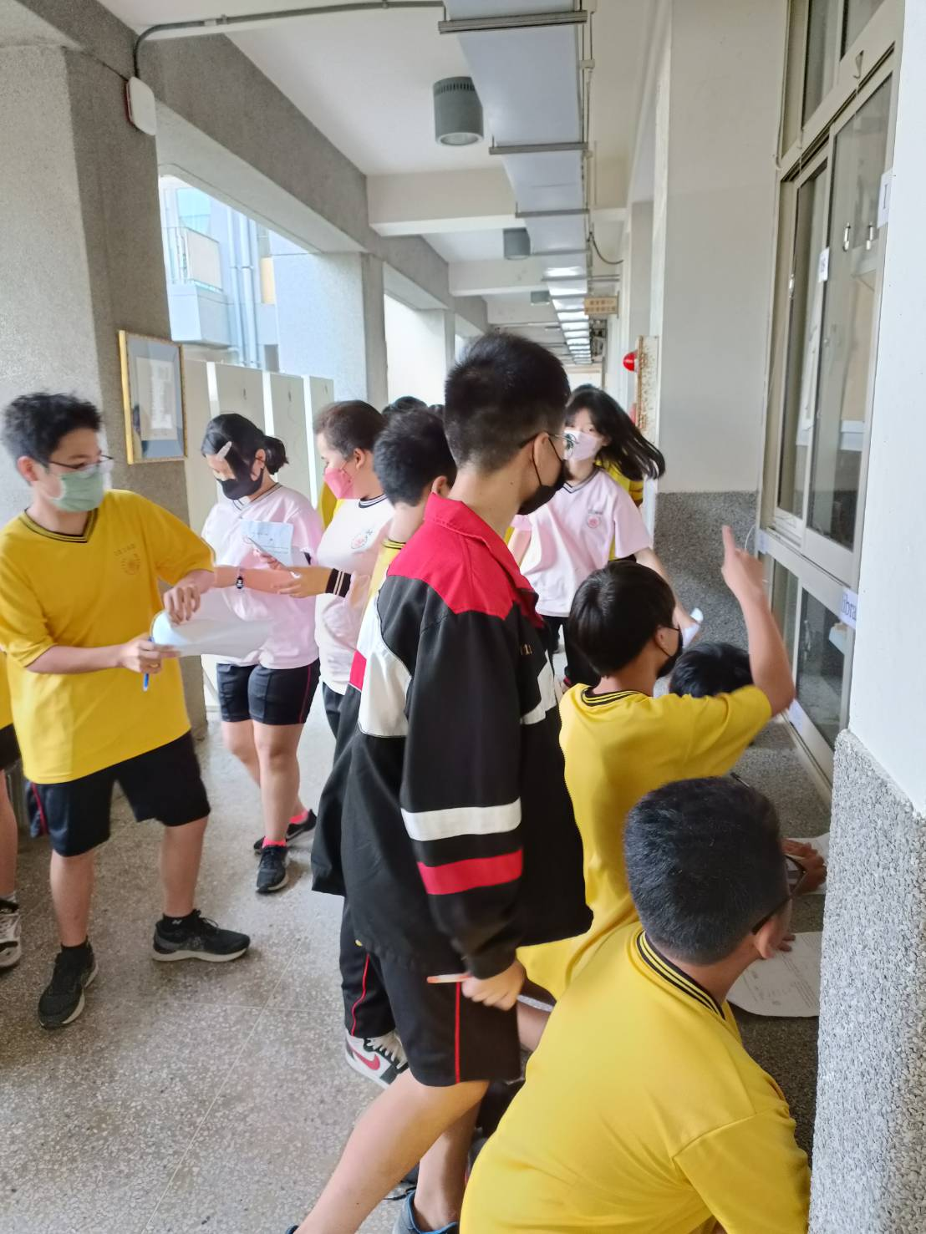
全部關卡完成，可以至自造中心領取DIY神祕禮物。 |  | 靜思書軒外，尋找單字，並組織為一有意義的英語句子。
照片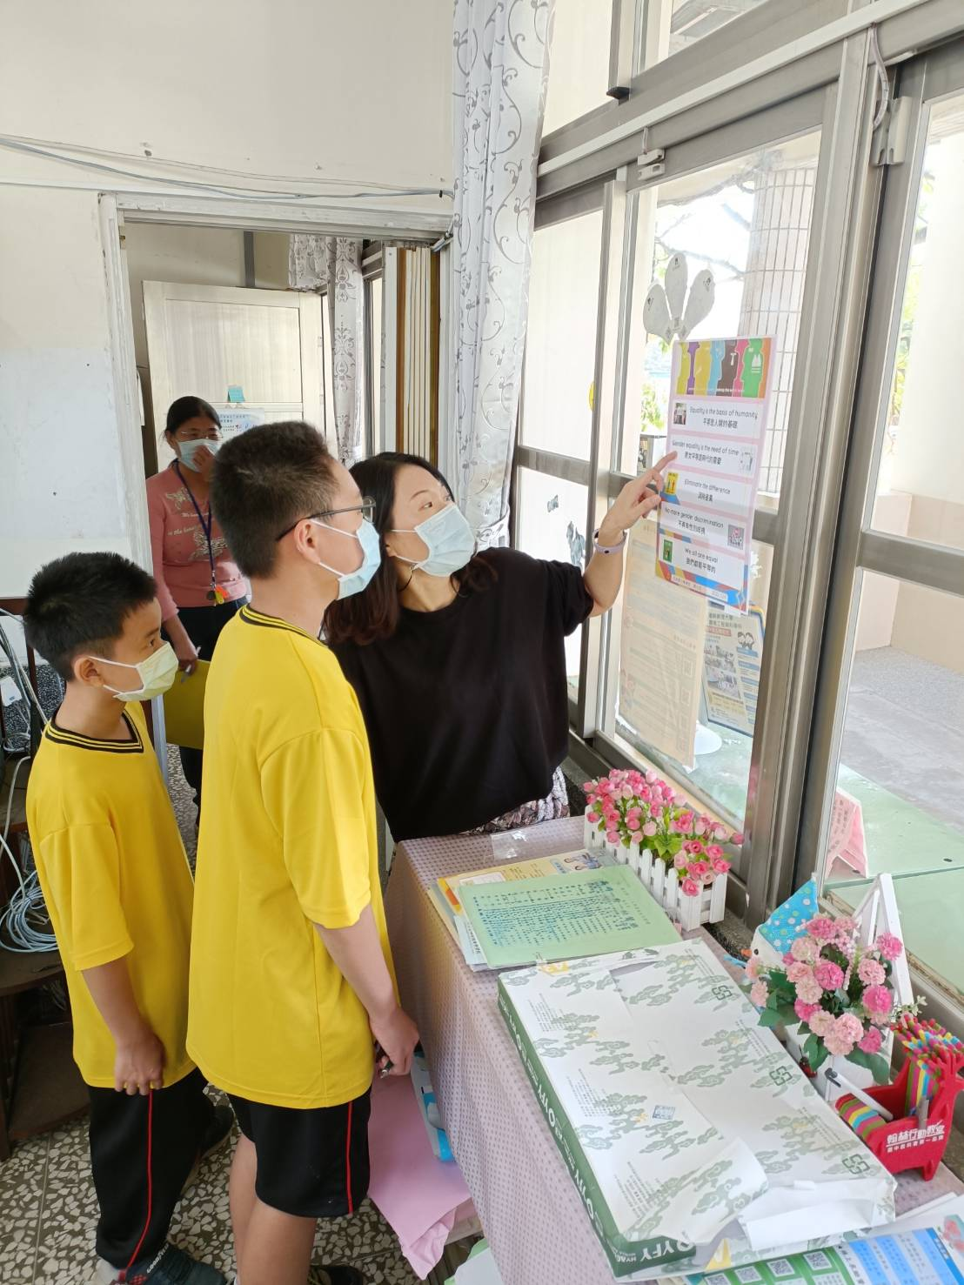 |  | 照片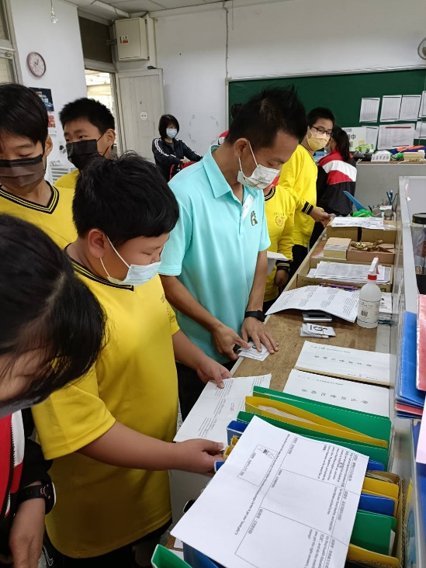
輔導室關卡，念出英語金句！ |  | 學務處關卡，將字母卡組織為一單字，並大聲讀出。
照片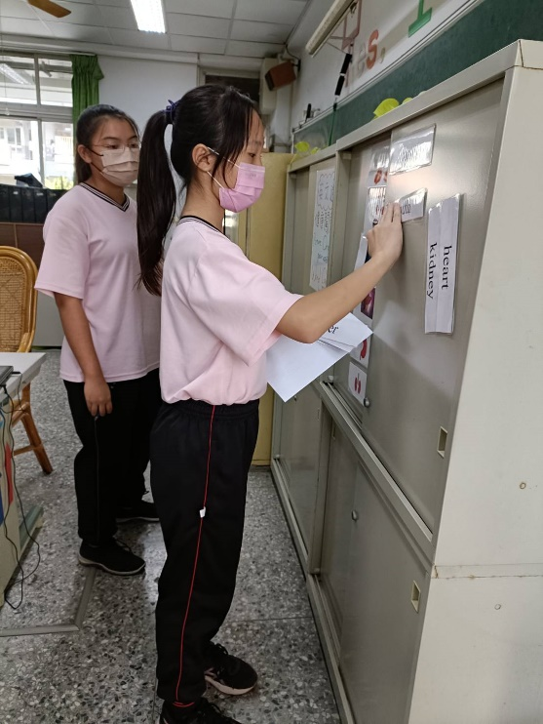 |  | 照片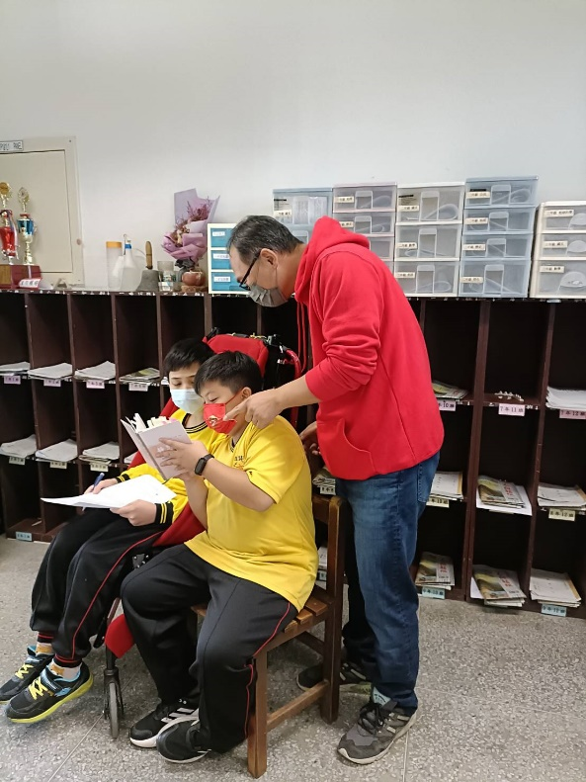
雙語計劃健康領域提供之關卡，配對人體器官。 |  | 教務處關卡，讀出英語靜思語。

